Задание « Чертеж разъемного соединения : соединение болтом, шпилькой»

Цель задания. Изучение типов резьб, их изображение, обозначения резьб и стандартных крепёжных изделий, а также изображение резьбовых соединений.

Исходные данные. Заданы две пары деталей с определённой толщиной и диаметрами отверстий в них. Изображения резьбовых соединений деталей выполняются для следующих условий:
-применения метрической резьбы; диаметр отверстий в деталях на 5% больше диаметров соединяющих болта или шпильки;
-упрощённого вычерчивания головки болта и гаек в зависимости от заданных диаметров болта или шпильки;
-шпилька ввинчивается в отверстие на всю длину резьбы ввинчиваемого конца;15 мм, чтобы наглядно показать особенности вычерчивания резьбы двух соединяемых деталей .
Задание. На формате А3 выполнить резьбовое соединение первой пары деталей с помощью болта, вторую пару деталей соединить шпилькой. Сделать также расчёт длины болта и шпильки, записать их стандартные условные обозначения.

Пример выполнения графической работы

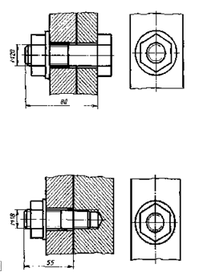

Болт М20 х80 ГОСТ 7798-70

Шпилька М18 ГОСТ 11765-66

Варианты заданий к самостоятельной графической работе

Вариант 1
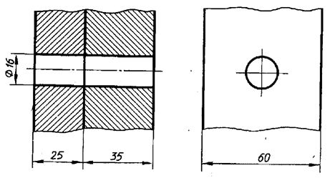

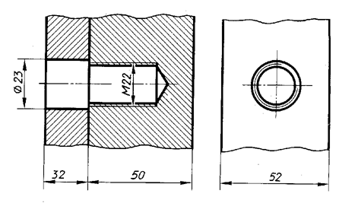

Вариант 2
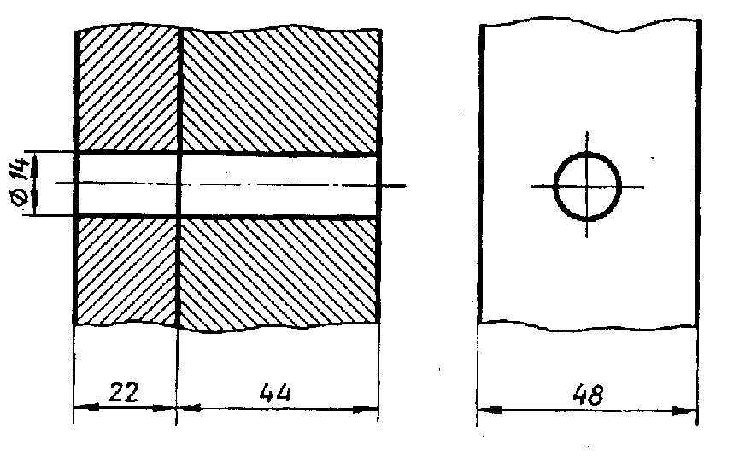
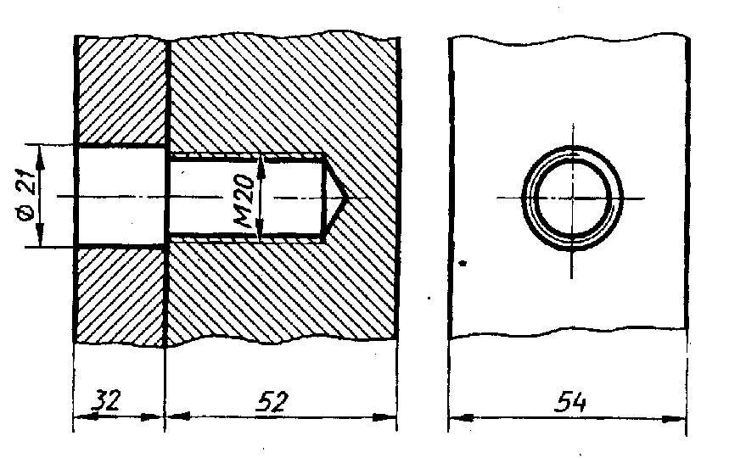

Вариант 3
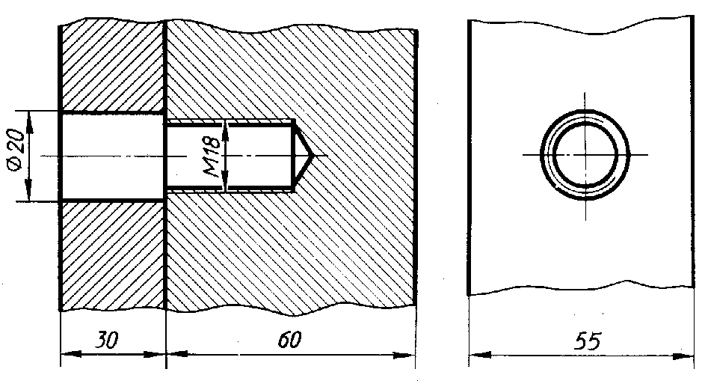

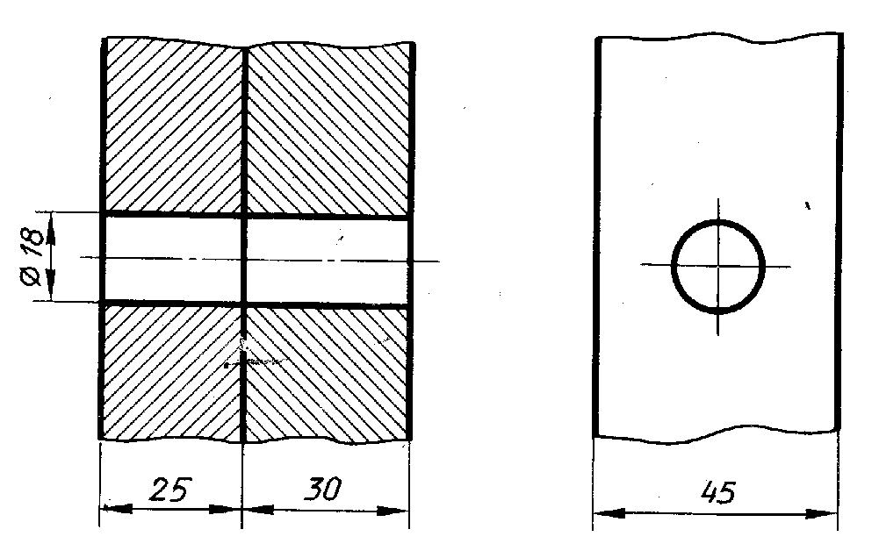

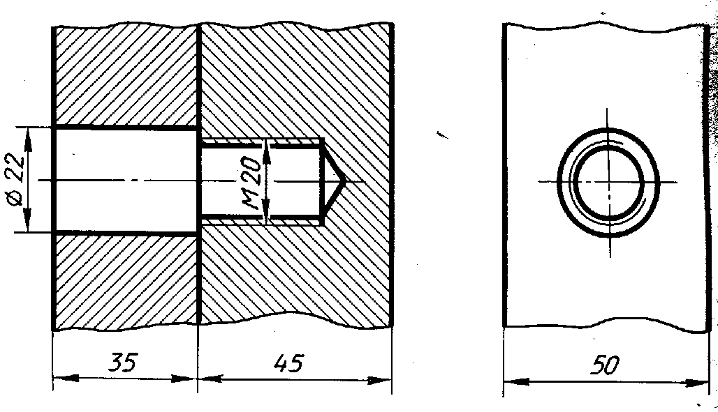
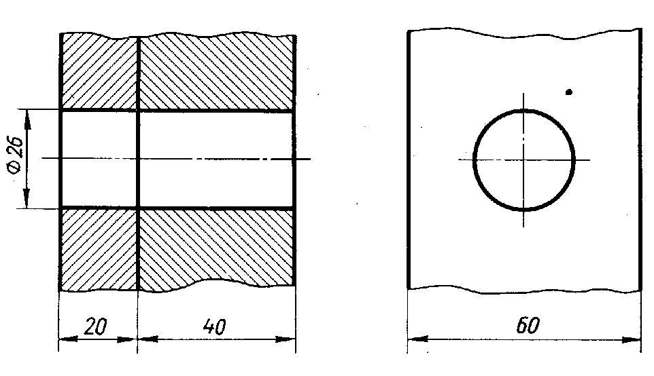
Вариант 4

Вариант 5
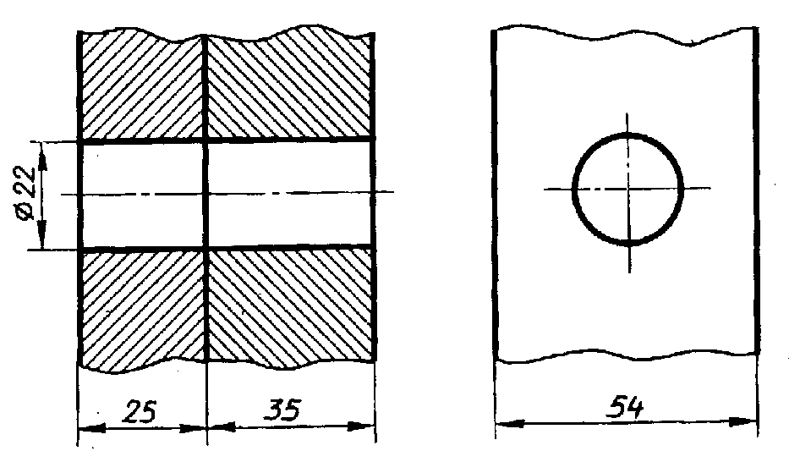

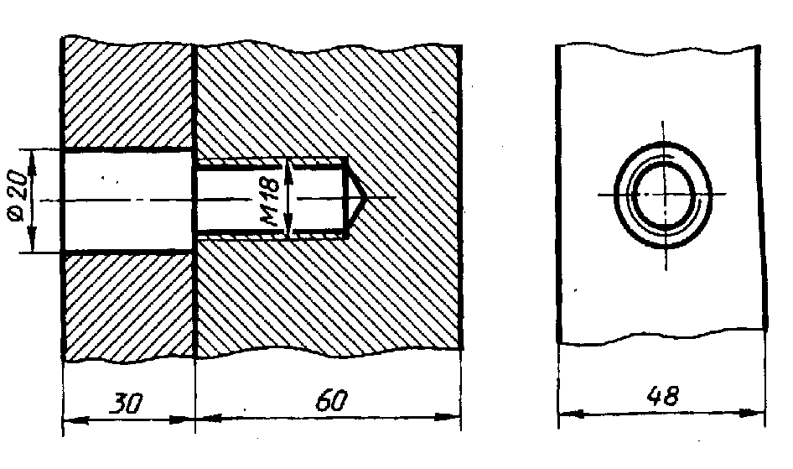

Вариант 6
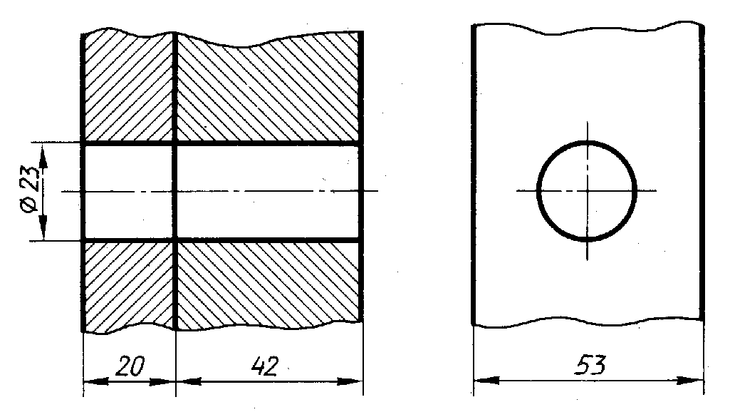

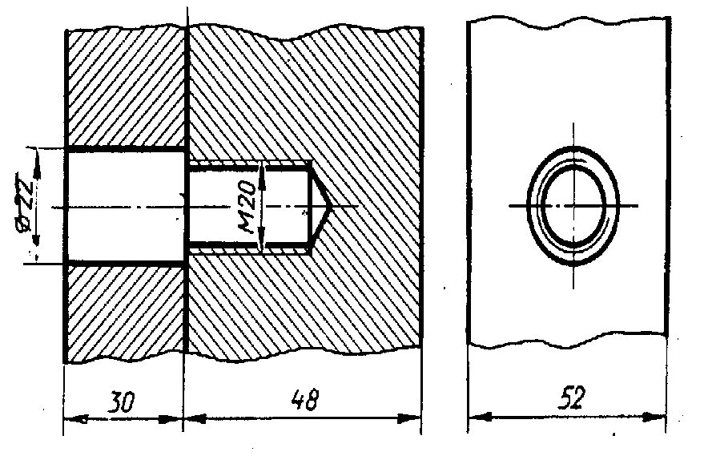

Вариант 7
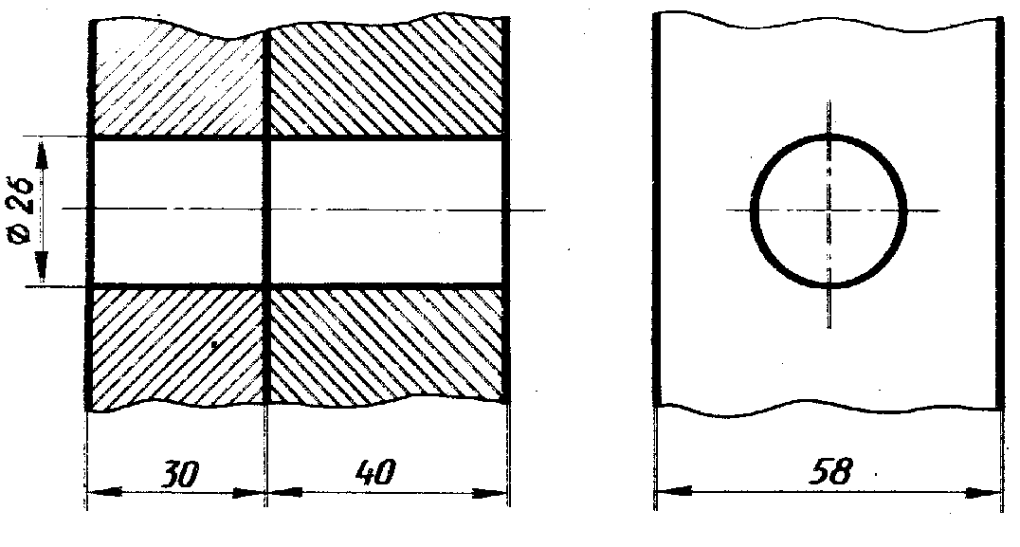

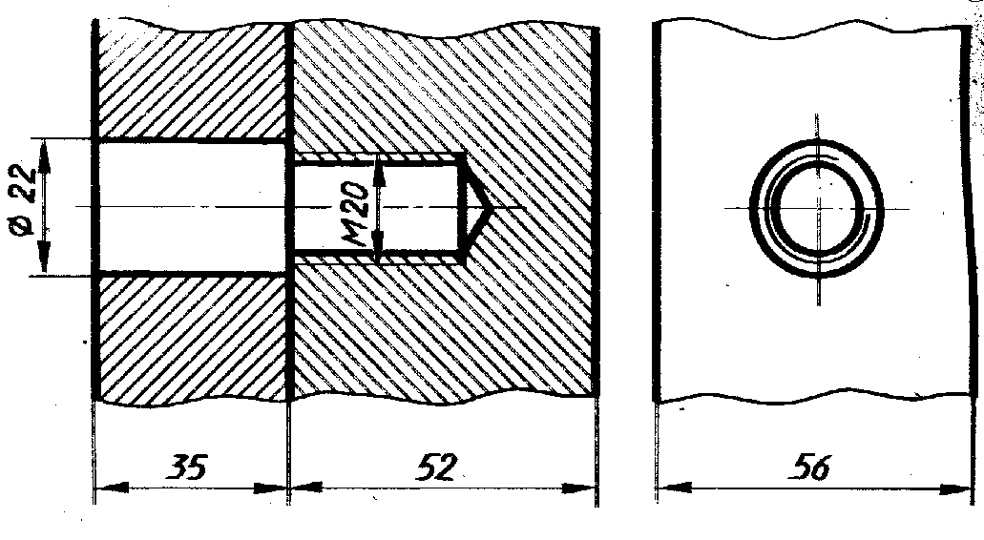

Вариант 8
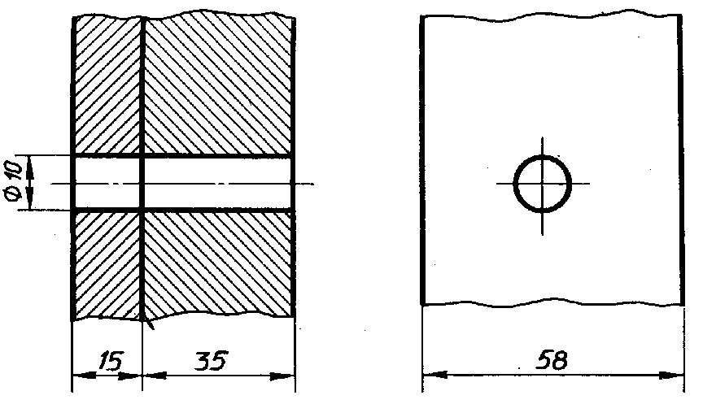

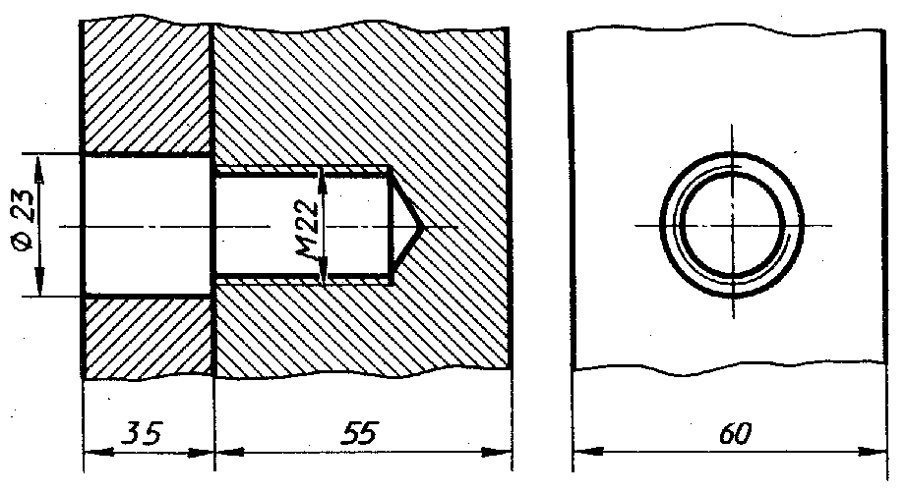

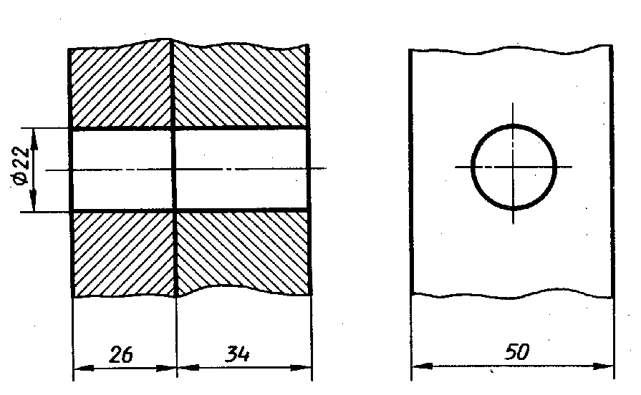
Вариант 9

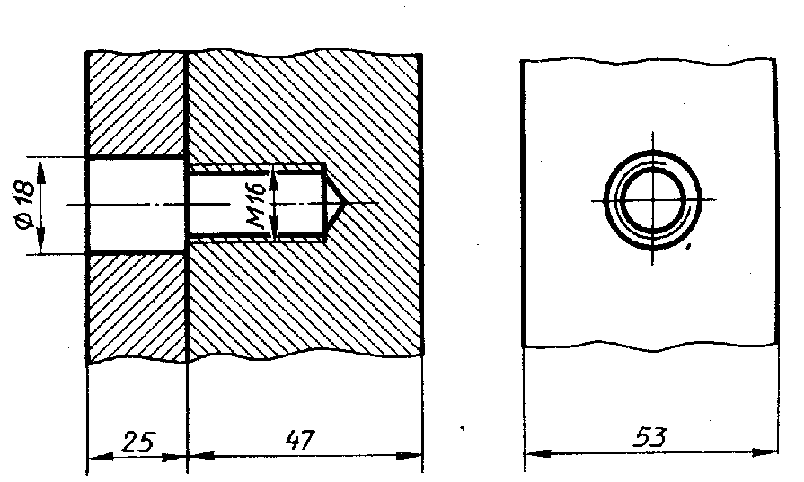

Вариант 10
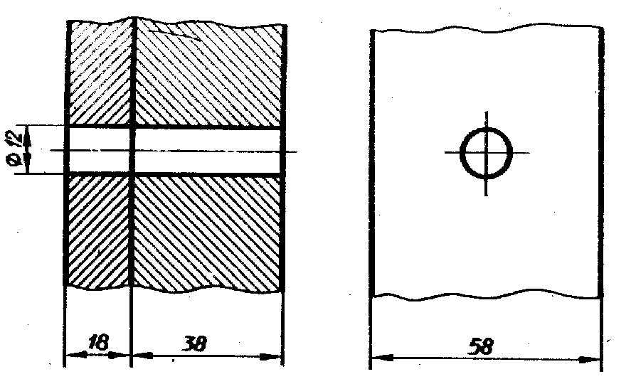

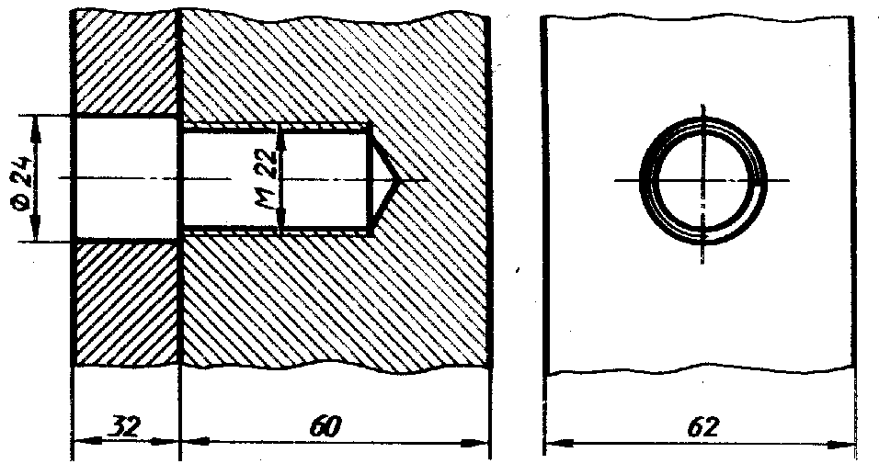

Вариант 11
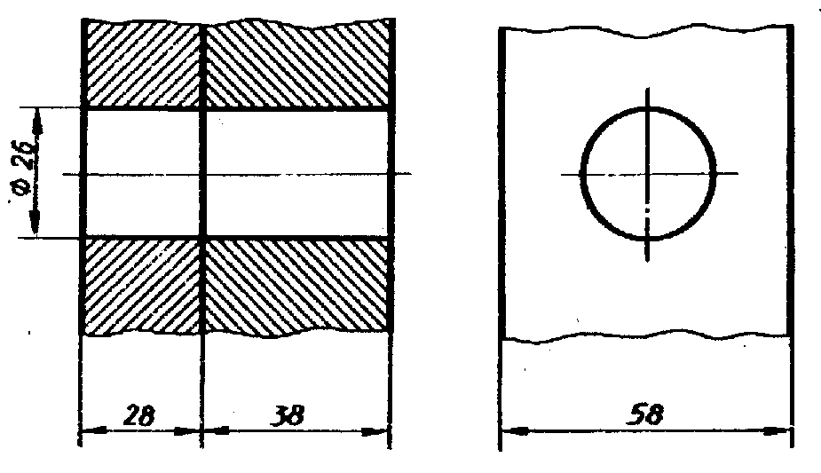

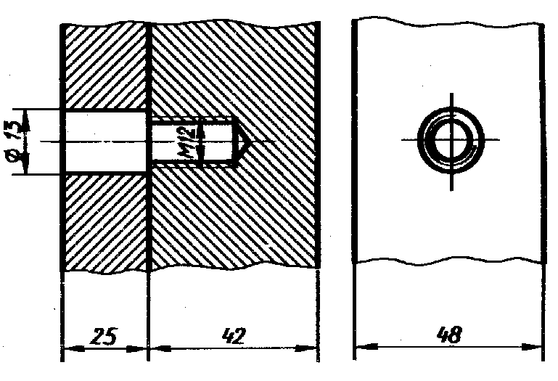

Вариант 12
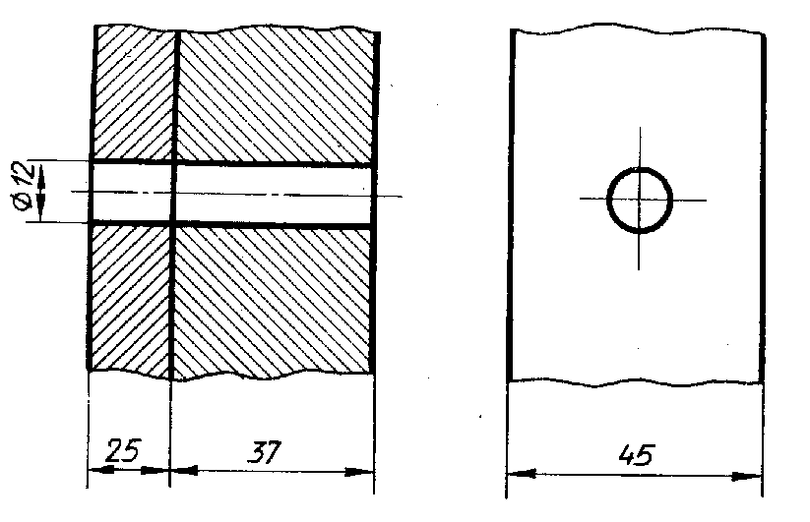

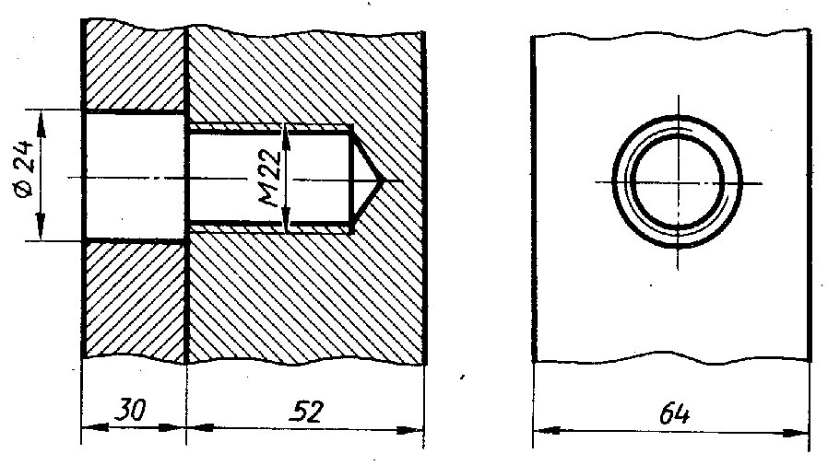

Вариант 13
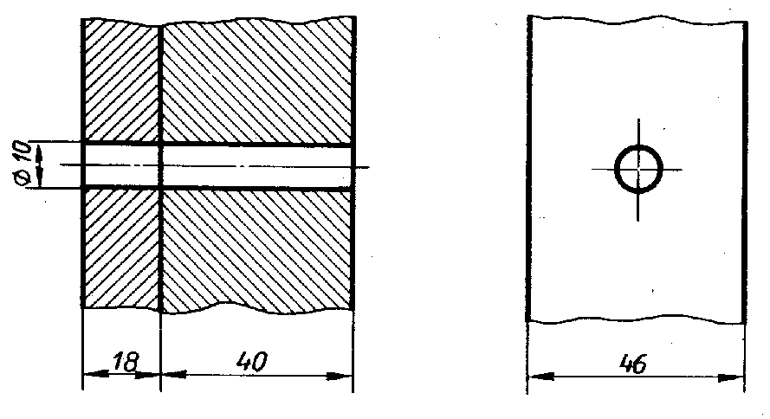

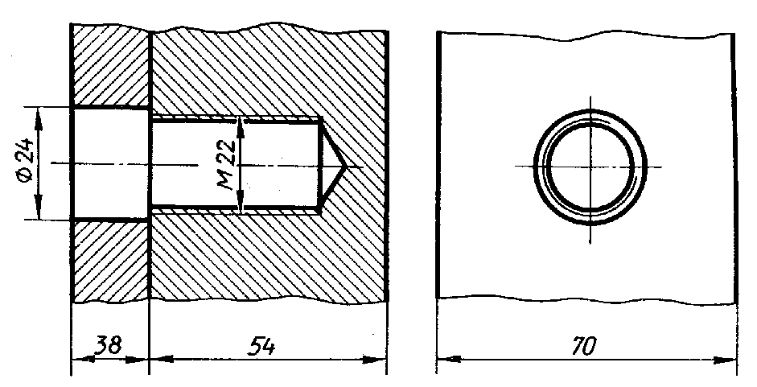

Вариант 14
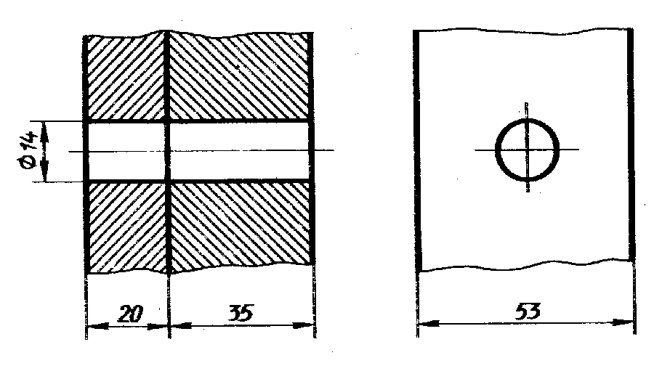

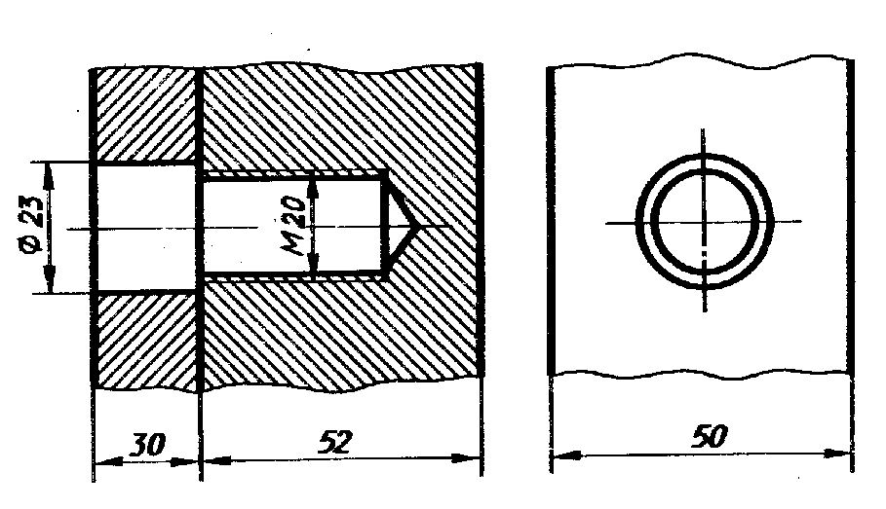

Вариант 15
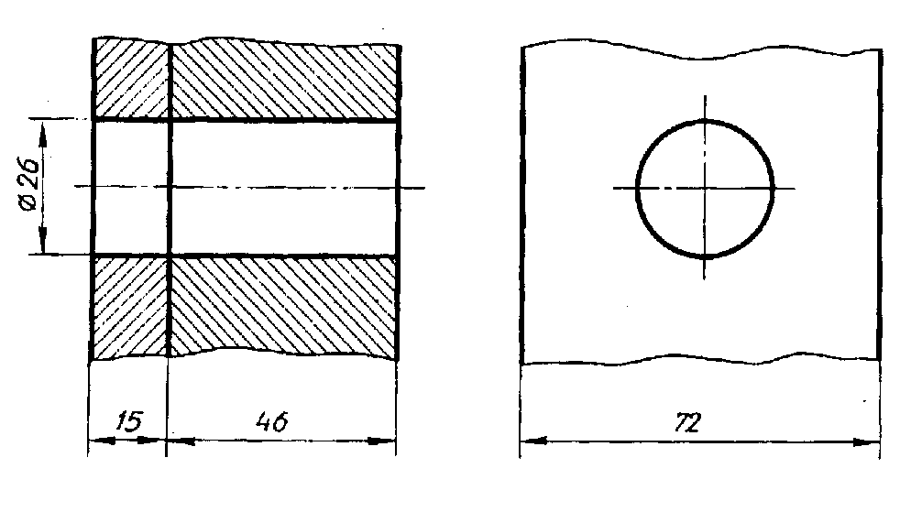

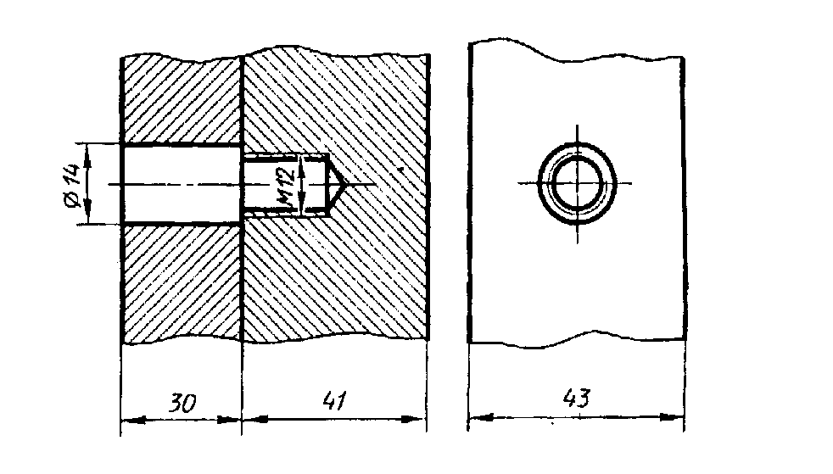

Вариант 16
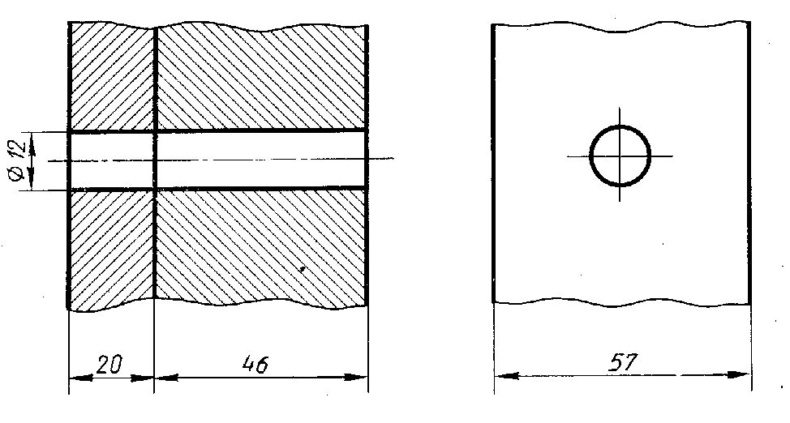

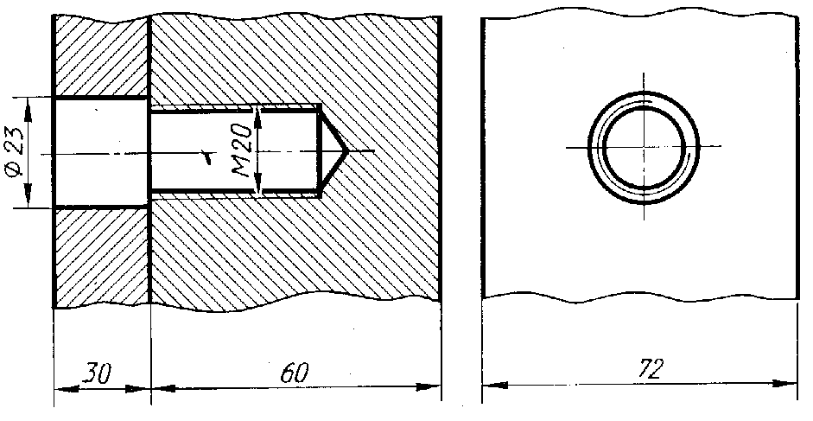

Вариант 17
